1. Minh chứng Branch Protection Rule chặn nút Merge:
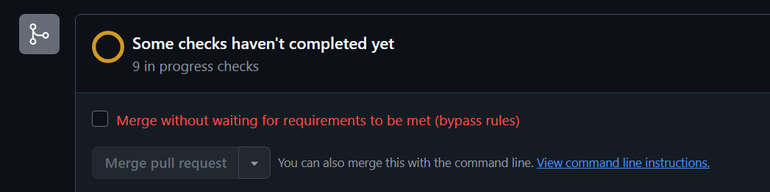
Em đã thiết lập quy tắc bảo vệ nhánh (Branch Protection Rule) cho nhánh main. Quy tắc này yêu cầu mọi Pull Request phải vượt qua bài kiểm tra Checkstyle trước khi được phép gộp code. Trong minh chứng trên, do mã nguồn vi phạm tiêu chuẩn định dạng, nút Merge đã bị hệ thống tự động khóa lại để đảm bảo không có code "xấu" nào lọt vào nhánh chính.
2. Minh chứng Bot tự động comment báo lỗi trực tiếp trên code:
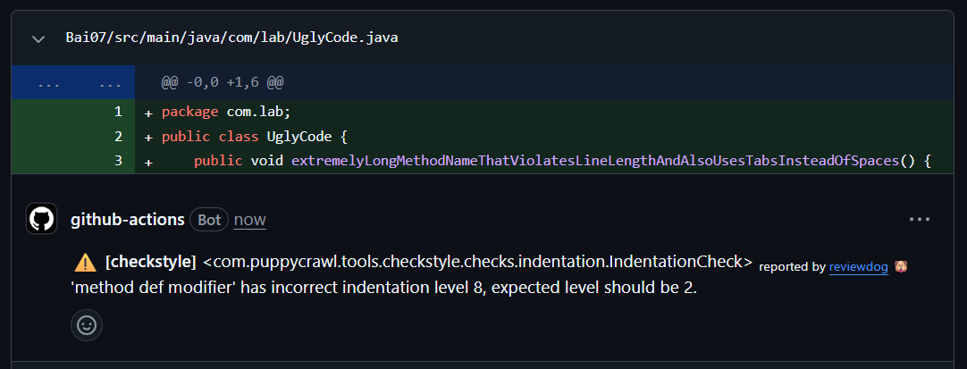
Đây là tính năng Inline Feedback cực kỳ hữu ích. Ngay khi em đẩy code lên, một con Bot Review đã tự động quét và để lại bình luận trực tiếp tại các dòng vi phạm (như dùng phím Tab, thiếu Javadoc hoặc dòng quá dài). Việc này giúp em nhận được phản hồi tức thì và sửa lỗi ngay tại chỗ mà không cần đợi người khác vào review thủ công.

